Nom : …………………………………… date :………………

Le printemps de l’ours
Page 1.

1.Vrai ou faux ? Corrige si l’affirmation est fausse.

Achille est inquiet parce que le printemps n’est toujours pas arrivé.

…………………………………………………………………………………………………

Sur les branches, les bourgeons sont toujours fermés.

…………………………………………………………………………………………………

Nous sommes le 31 mars et l’hibou est désolé.

…………………………………………………………………………………………………

2. Quelle phrase mettrais-tu à côté de ce dessin. Attention à l’orthographe.

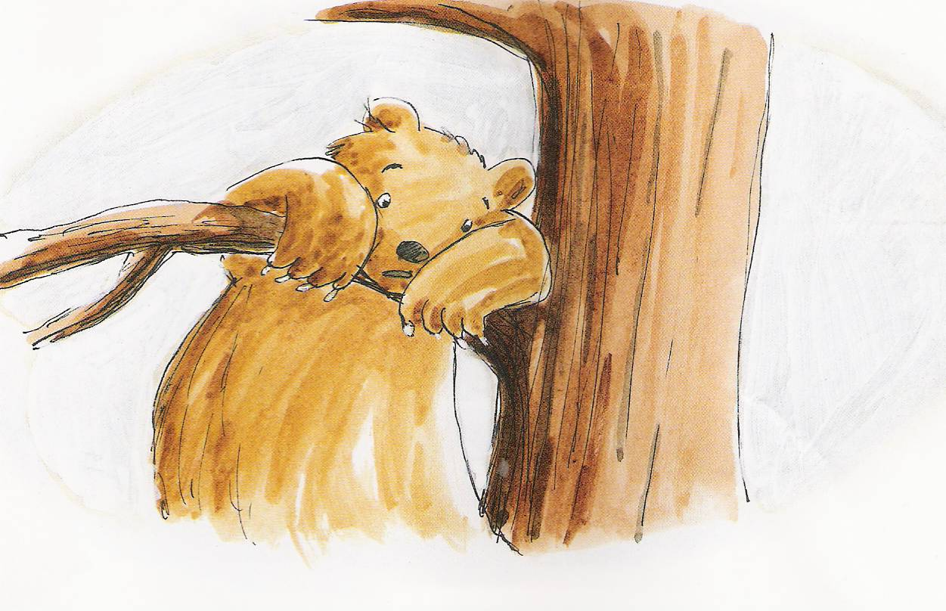
…………………………………………………………………………………………………………………………………………………………………………………………………………………………………

3. Qui parle ? Achille, le hibou ou L’hirondelle ?

Peux–tu me dire quel jour on est ? ……………………………………………

Mais où, mais où, mais où est-il ? ………………………………………………

Elisa est partie ! ……………………………………………………………………

Nom : …………………………………… date :………………

Le printemps de l’ours
Page 2.

Pourquoi, en allant au sommet de la montagne, Achille ne prend-il pas le temps de saluer les animaux.

……………………………………………………………………………………………………………………………………………………………………………………………………

En arrivant au sommet, Achille découvre qu’il y a toujours un peu de neige ? Ce n’est pas bon signe ! Cela signifie …Coche la bonne réponse.

0 que c’est dangereux de se promener dans la neige….
0 que le printemps n’est pas encore arrivé….
0 qu’il va devoir enlever toute la neige….

Ecris dans le phylactère ce qu’Achille crie du haut de la montagne.

……………………………………………………………………………………………………………………………………………………………………………………………………………………………………………………………………………….
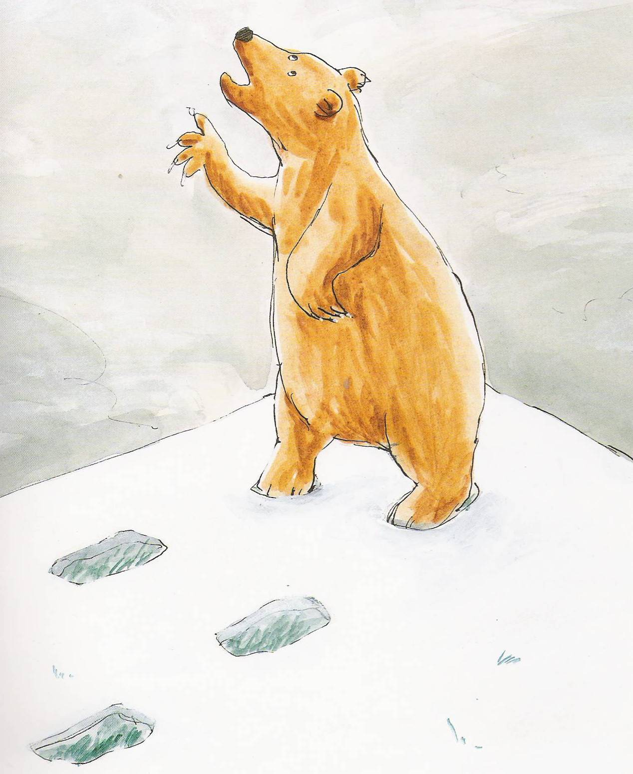

En redescendant de la montagne Achille rencontre un vieux lapin qui lui fait une proposition. Laquelle ?

……………………………………………………………………………………………………………………………………………………………………………………………………

Remets les dessins chronologiquement.

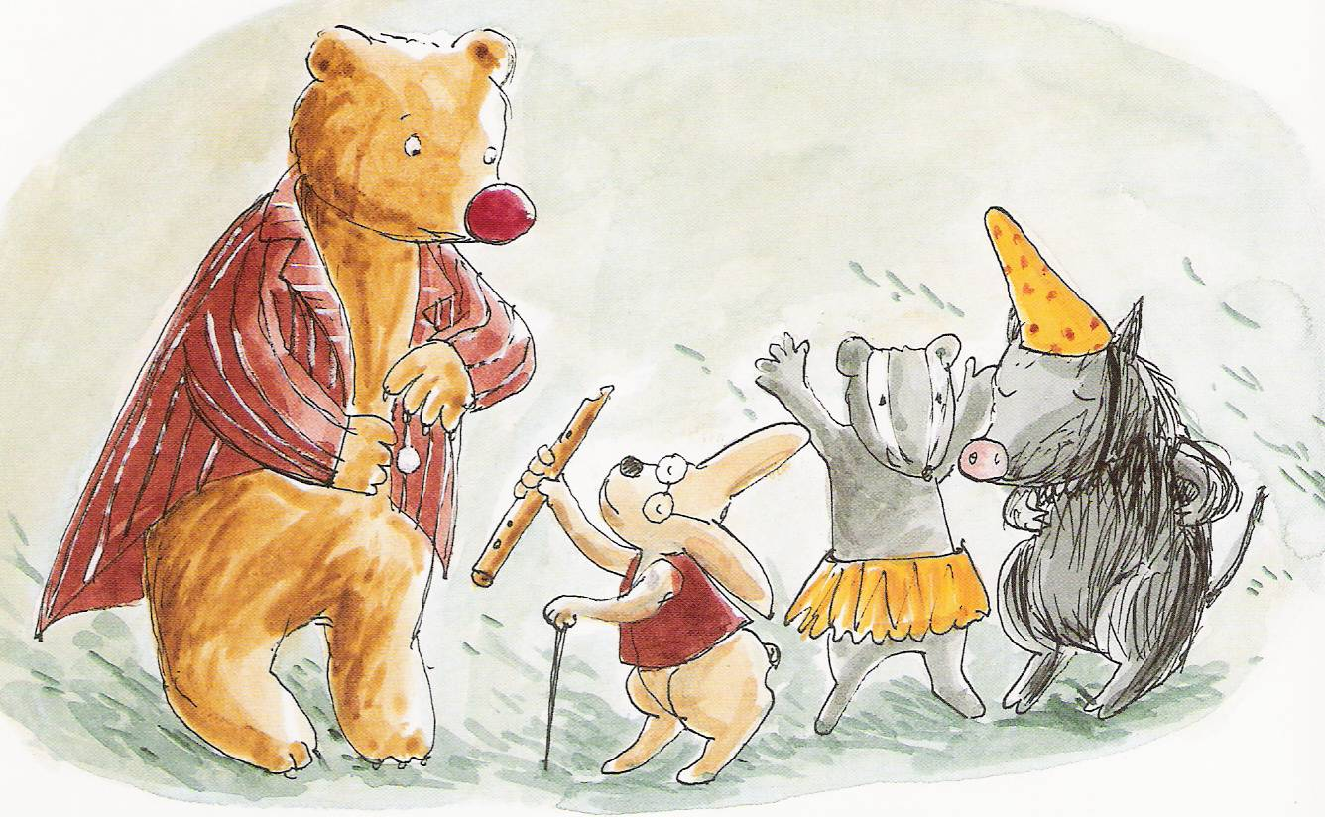

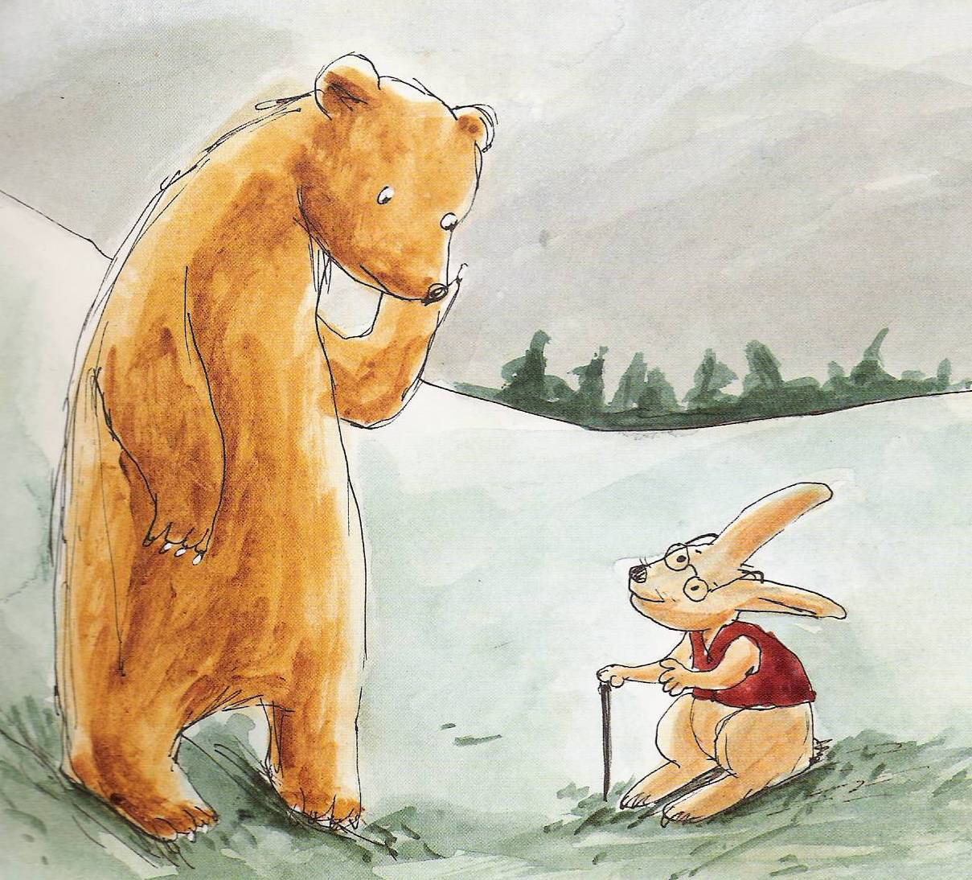
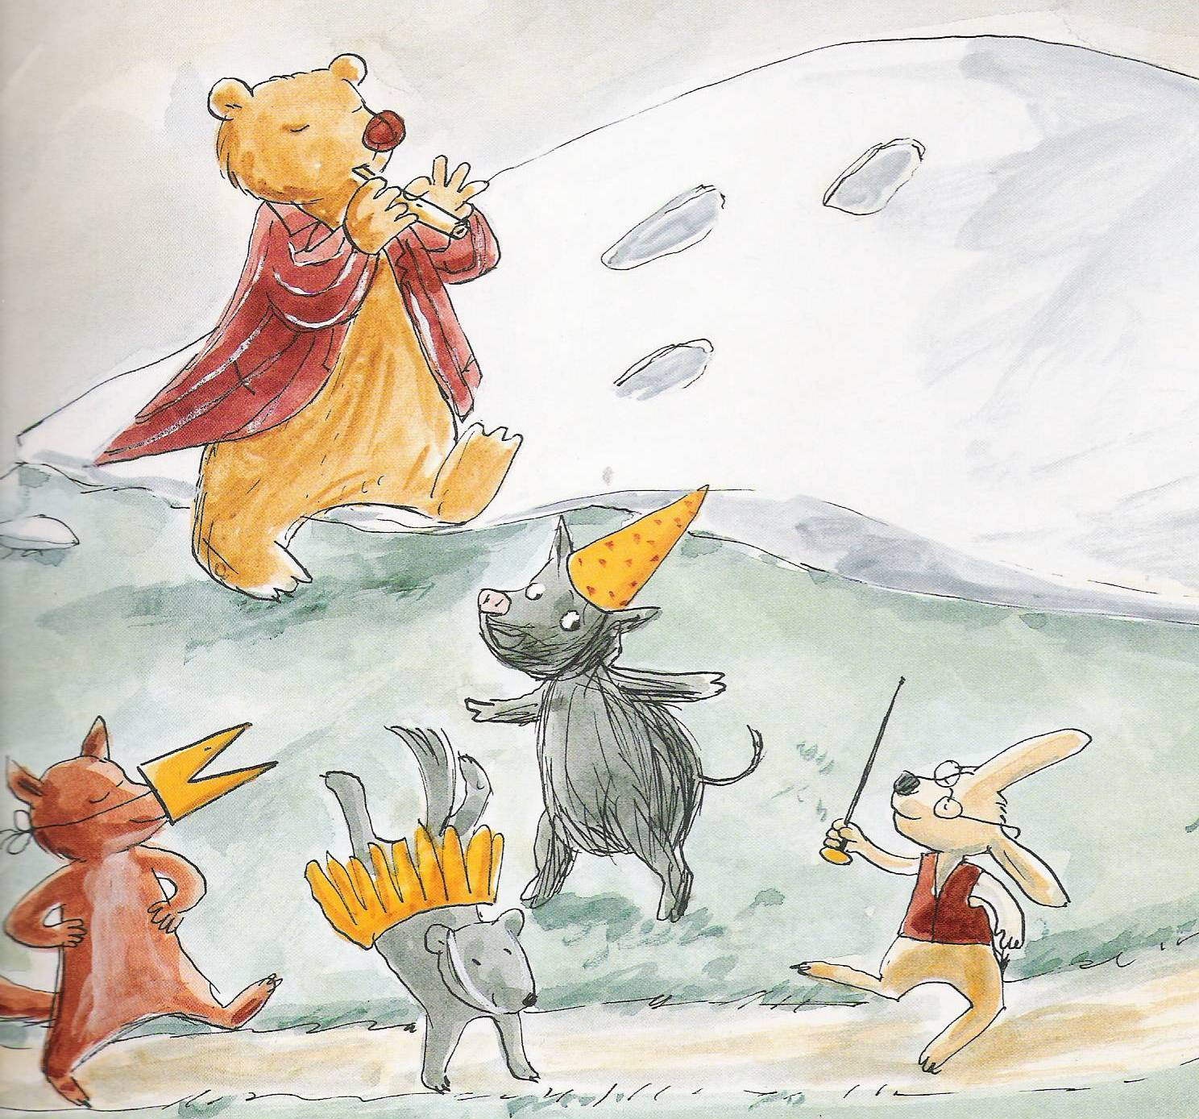

Qu’a fait le vieux lapin avec ses dents ?

……………………………………………………………………………………………………………………………………………………………………………………………………

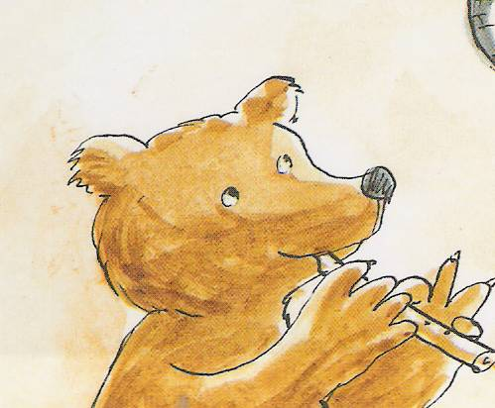
Relie le mot souligné au bon personnage.

J’ai fabriqué une flûte.

Moi, je n’ai plus assez de souffle.

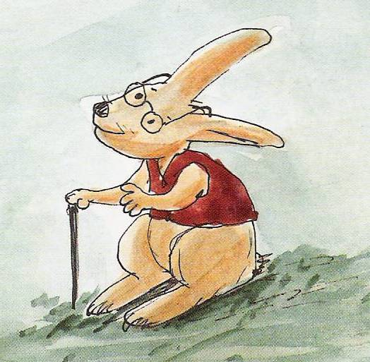
C’est toi qui joueras.

Il joue faux.

Nom : …………………………………… date :………………

Le printemps de l’ours
Page 3.

1. Mais soudain … Que se passe-t-il ? (2)

………………………………………………………………………………………………………………………………………………………………………………………………………………………………………………………………………………………………………

2. Cites tous les animaux qui apparaissent dans cette histoire.

1) ……………………………………… 2) ………………………………………

3) ……………………………………… 4) ………………………………………

5) ……………………………………… 6)………………………………………

3. Dans la phrase, « C’est un vent très lent qui murmure, comme une caresse : - J’arrive ! J’arrive ! », qu’annonce ce vent doux ?

…………………………………………………………………………………………………

Quel est le bon résumé ? Entoure-le.

Achille est étonné que le printemps ne soit pas encore arrivé.
Il part au sommet de la montagne pour appeler le printemps.
En redescendant, le printemps est revenu. Pour fêter cela, il organise une fête de carnaval.

Achille est étonné que le printemps ne soit pas encore arrivé.
Il part au sommet de la montagne pour appeler le printemps.
En redescendant, le printemps n’est pas encore arrivé.
Conseillé par son ami le vieux lapin, il doit organiser un carnaval . Après le carnaval, le printemps est enfin là.

Achille est déçu que le printemps ne soit pas encore arrivé.
Il part au sommet de la montagne pour appeler le printemps.
En redescendant, le printemps n’est pas revenu.
Il décide de retourner dormir. L’hirondelle l’ a avertit que le printemps est là.

